SISTEMA DE ORÇAMENTO
IMOBILIÁRIO R.M
Pensamento algorítmico, orientação a objetos e persistência SQLite
Orçamento de Aluguel - Imobiliária R.M
Pensamento algorítmico, orientação a objetos e persistência SQLite
Instituição: Faculdade UniFECAF
Disciplina: Algorithmic Thinking & Introduction to Object-Oriented Programming
Aluno: Antônio Benevaldo Chaves Santana
Professor: Afonso Cesar Lelis Brandão
Curso: Ciência de Dados

Sumário
- Modelagem do problema
- Modelagem estática e modelagem dinâmica
- Modelagem de dados
- Requisitos funcionais e não funcionais
- Arquitetura
- TDD - Test-Driven Development
- Introdução e objetivo
- Especificação detalhada dos requisitos funcionais
- Pensamento algorítmico
- Fluxograma da aplicação
- Regras de negócio e cálculos
- Orientação a objetos
- Implementação tecnológica
- Integridade SQLite
- Geração do CSV com 12 meses
- Testes e validação
- Execução do projeto
- Entregáveis
- Conclusão
- Referências
Observação: Os campos dos links do GitHub e do vídeo permanecem reservados para preenchimento antes da entrega no AVA.

1. Modelagem do problema (entendimento com o cliente)
A modelagem do problema representa a etapa de compreensão das necessidades da Imobiliária R.M. Antes da implementação, as regras informadas pelo cliente foram transformadas em objetivos, entradas, restrições, decisões e resultados esperados. Essa etapa reduz ambiguidades e permite validar o entendimento do problema antes de escrever o código.

1.1 Problema identificado
A elaboração manual dos orçamentos exige a consulta de diferentes preços e condições comerciais, aumentando o risco de aplicar acréscimos ou descontos incorretos. A empresa precisa de uma aplicação que padronize os cálculos e apresente ao cliente uma previsão financeira de 12 meses.

1.2 Necessidades levantadas com o cliente
- Trabalhar com apartamentos, casas e estúdios, cada um com seu valor-base.
- Aplicar acréscimos de quartos e vagas conforme o tipo de imóvel.
- Conceder desconto de 5% somente no aluguel de apartamentos para clientes sem crianças.
- Adicionar o contrato imobiliário de R$ 2.000,00, parcelável em até cinco vezes.
- Exibir com clareza a composição do aluguel, do contrato e do total do primeiro ano.
- Gerar um arquivo CSV com o cronograma das 12 parcelas mensais.
- Manter os orçamentos registrados para consulta e auditoria.

1.3 Entradas, processamento e saídas
Elemento | Descrição
Entradas | Cliente, presença de crianças, tipo de imóvel, quartos, vagas e parcelas do contrato.
Processamento | Validação, seleção das regras, cálculo monetário, cronograma, persistência e exportação.
Saídas | Aluguel mensal, memória do cálculo, contrato, total anual, registro SQLite e CSV de 12 meses.
Restrições | Parcelas entre 1 e 5; valores não negativos; combinações de quartos e vagas válidas.

1.4 Critérios de aceitação definidos
- Os três cenários oficiais devem produzir R$ 1.140,00, R$ 1.450,00 e R$ 1.570,00.
- O contrato de R$ 2.000,00 deve respeitar o limite de cinco parcelas.
- O CSV deve possuir exatamente 12 registros mensais, além do cabeçalho.
- Os valores exibidos, persistidos e exportados devem ser idênticos.
- Uma falha de validação ou banco não pode deixar um orçamento parcialmente registrado.

2. Modelagem estática e modelagem dinâmica
A modelagem estática descreve os elementos que formam o sistema e seus relacionamentos. A modelagem dinâmica demonstra como esses elementos colaboram durante a execução de um orçamento.

2.1 Modelagem estática
A visão estática é representada principalmente pelo diagrama de classes apresentado na Figura 2. As classes Cliente, Imovel, Apartamento, Casa, Estudio, Contrato, ItemCalculo e Orcamento representam o domínio. CalculoService e ExportService coordenam casos de uso sem transferir as regras para a interface.
Elemento estático | Responsabilidade
Cliente | Fornecer os dados necessários para aplicar as condições comerciais.
Imovel | Definir a abstração comum e o contrato de cálculo.
Apartamento, Casa e Estudio | Especializar as regras por herança e polimorfismo.
Orcamento | Agregar cliente, imóvel, contrato, itens e cronograma.
Serviços | Orquestrar o cálculo e a exportação sem depender da interface.
Banco SQLite | Persistir o estado completo do orçamento e seus relacionamentos.

2.2 Modelagem dinâmica
A visão dinâmica é representada pelo fluxograma da Figura 1 e pela sequência entre as camadas. O usuário informa os dados; a interface valida; o serviço seleciona a classe concreta do imóvel; o objeto calcula os itens; o orçamento é composto; o banco salva a transação; e o serviço de exportação gera o CSV. Decisões condicionais determinam qual regra será executada.
- Receber e validar os dados do usuário.
- Identificar o tipo de imóvel selecionado.
- Executar o comportamento polimórfico correspondente.
- Calcular contrato e cronograma de 12 meses.
- Persistir o agregado completo em uma transação.
- Apresentar o resultado e liberar a exportação.

2.3 Relação entre as duas modelagens
Síntese: A modelagem estática responde quais objetos existem e como se relacionam; a modelagem dinâmica responde em que ordem eles participam e como o estado do orçamento evolui durante a execução.

3. Modelagem de dados
A modelagem de dados transforma as entidades do domínio em uma estrutura relacional persistida no SQLite. O modelo foi organizado para evitar duplicidades, preservar a memória do cálculo e garantir que cada item e parcela permaneça associado ao orçamento correto.

3.1 Modelo conceitual
- Um cliente pode possuir vários orçamentos.
- Um imóvel pode aparecer em diferentes orçamentos ao longo do tempo.
- Cada orçamento possui exatamente um contrato.
- Cada orçamento possui um ou mais itens de cálculo.
- Cada orçamento possui exatamente 12 parcelas mensais no cronograma.

3.2 Modelo lógico
Tabela | Finalidade | Relacionamento principal
clientes | Dados mínimos do solicitante. | 1:N com orcamentos
imoveis | Tipo e características utilizadas no cálculo. | 1:N com orcamentos
contratos | Valor, quantidade e valor das parcelas. | 1:1 com orcamentos
orcamentos | Agregado principal e totais calculados. | N:1 com cliente e imóvel
itens_orcamento | Memória detalhada dos acréscimos e descontos. | N:1 com orcamentos
parcelas_orcamento | Cronograma financeiro de 12 meses. | N:1 com orcamentos

3.3 Modelo físico
No modelo físico, valores monetários são armazenados como INTEGER em centavos. Chaves primárias identificam os registros, chaves estrangeiras asseguram os vínculos e restrições CHECK e UNIQUE impedem estados inválidos. A Figura 3 apresenta as tabelas, os campos e as cardinalidades implementadas.

3.4 Normalização e integridade
- Cada tabela representa um assunto principal e evita grupos repetitivos.
- Itens e parcelas são separados do orçamento para permitir múltiplos registros relacionados.
- O contrato mantém relação exclusiva de um para um com o orçamento.
- A exclusão em cascata é limitada aos itens e parcelas dependentes.
- Entidades principais utilizam restrição de exclusão para evitar perda acidental.

4. Requisitos funcionais e não funcionais
Os requisitos funcionais descrevem o que a aplicação deve realizar. Os requisitos não funcionais estabelecem as características de qualidade, segurança, desempenho e manutenção esperadas.

4.1 Requisitos funcionais
Código | Requisito funcional
RF01 | Cadastrar ou informar os dados necessários do cliente sem utilizar dados reais na demonstração.
RF02 | Selecionar apartamento, casa ou estúdio e suas opções permitidas.
RF03 | Calcular o aluguel conforme preços, acréscimos e desconto definidos.
RF04 | Calcular o contrato de R$ 2.000,00 em até cinco parcelas.
RF05 | Exibir a memória do cálculo e o total do primeiro ano.
RF06 | Persistir cliente, imóvel, contrato, orçamento, itens e parcelas em transação.
RF07 | Gerar e disponibilizar o CSV com o cronograma de 12 meses.
RF08 | Permitir consultar os orçamentos registrados.
RF09 | Disponibilizar o orçamento por duas formas funcionais: interface web Streamlit e aplicação interativa de terminal.

4.2 Requisitos não funcionais
Código | Categoria | Requisito não funcional
RNF01 | Precisão | Representar valores monetários em centavos inteiros, sem FLOAT.
RNF02 | Usabilidade | Apresentar campos, mensagens e resultados de forma clara e consistente.
RNF03 | Desempenho | Concluir o cálculo e a gravação sem atraso perceptível em uso local.
RNF04 | Confiabilidade | Utilizar transações e restrições para impedir registros parciais ou inválidos.
RNF05 | Manutenibilidade | Separar interface, modelos, serviços, persistência e exportação.
RNF06 | Portabilidade | Executar em Python 3.10 ou superior com dependências documentadas.
RNF07 | Testabilidade | Permitir testes isolados das regras, do banco e da interface.
RNF08 | Privacidade | Evitar dados pessoais reais nos testes, capturas e demonstrações.

5. Arquitetura
A solução utiliza uma arquitetura monolítica modular em camadas. O mesmo núcleo de domínio, serviços, persistência e exportação é acessado por duas interfaces: a aplicação web em Streamlit e a aplicação interativa de terminal. Essa separação facilita testes, manutenção e evolução sem duplicar as regras de negócio.
Camada | Componentes | Responsabilidade
Apresentação | app.py, pages/ e main.py | Coletar entradas e apresentar resultados no navegador ou no terminal.
Aplicação | CalculoService e ExportService | Orquestrar casos de uso e coordenar o domínio.
Domínio | models/ | Representar entidades e executar regras de negócio orientadas a objetos.
Persistência | database/ e SQLite | Controlar conexões, transações, consultas e integridade.
Exportação | pandas e CSV | Transformar o cronograma em arquivo interoperável.
Testes | tests/ | Validar regras, persistência, interface e exportação.

5.1 Decisões arquiteturais
- Streamlit foi escolhido para fornecer a interface web no navegador, enquanto main.py oferece uma segunda forma de uso diretamente no terminal.
- As regras foram retiradas da interface e concentradas nos modelos e serviços.
- SQLite foi adotado como banco transacional local, adequado ao escopo acadêmico.
- pandas foi utilizado somente na preparação da exportação CSV.
- As dependências seguem a direção apresentação (Streamlit ou terminal), aplicação, domínio e persistência.

5.2 Fluxo arquitetural
- A interface escolhida - navegador ou terminal - recebe os dados e realiza validações básicas.
- O serviço de cálculo seleciona e aciona o modelo do imóvel.
- O domínio produz itens e totais sem depender do Streamlit nem do terminal.
- A camada de persistência salva o agregado dentro de uma transação.
- O serviço de exportação lê o cronograma consolidado e gera o CSV.

6. TDD - Test-Driven Development
TDD é uma abordagem de desenvolvimento orientada por testes. Uma regra é descrita primeiro como um teste automatizado; em seguida, implementa-se apenas o código necessário para satisfazê-lo. No projeto, o ciclo pode ser demonstrado com as regras de apartamento, casa, estúdio, contrato e cronograma.
Importante: Para comprovar TDD no repositório, é recomendável preservar commits que mostrem o teste falhando antes da implementação e, depois, o mesmo teste aprovado.

6.1 Fase RED
Na fase RED, escreve-se um teste para um comportamento ainda não implementado ou ainda incorreto. O teste deve falhar pelo motivo esperado, demonstrando que a regra foi compreendida e que existe trabalho de implementação a realizar.
- Escolher uma regra pequena e objetiva.
- Definir entradas e resultado esperado.
- Criar o teste automatizado com uma asserção clara.
- Executar pytest e confirmar a falha esperada.
- Registrar o resultado antes de alterar o código de produção.
Exemplo conceitual da fase RED:
def test_apartamento_completo_sem_criancas():
assert calcular_aluguel(...) == 114000
# Resultado inicial esperado: teste falhando

6.2 Fase GREEN
Na fase GREEN, implementa-se a solução mínima capaz de fazer o teste passar. O objetivo não é aperfeiçoar toda a arquitetura imediatamente, mas atender corretamente à regra descrita pelo teste, sem quebrar os comportamentos já aprovados.
- Implementar somente a regra necessária para o cenário testado.
- Executar novamente o teste específico.
- Executar toda a suíte para identificar regressões.
- Confirmar que o resultado está correto em centavos inteiros.
- Registrar a aprovação antes de iniciar uma nova regra.
Comandos de verificação da fase GREEN:
python -m pytest tests/test_calculo.py -v
python -m pytest -v
# Resultado esperado: todos os testes aprovados

6.3 Continuidade do ciclo
Após a fase GREEN, o ciclo normalmente prossegue com a refatoração: melhorar nomes, eliminar duplicidades e reorganizar o código sem alterar o comportamento. Em seguida, um novo teste inicia outro ciclo RED-GREEN. Essa continuidade mantém as regras verificáveis durante a evolução do projeto.

7. Introdução e objetivo
O Sistema de Orçamento Imobiliário R.M foi desenvolvido para automatizar a geração de orçamentos mensais de locação de apartamentos, casas e estúdios. A solução recebe os dados necessários, aplica regras específicas para cada imóvel, calcula os encargos contratuais, registra o orçamento em banco de dados e permite exportar um cronograma de 12 meses em CSV.
O projeto foi estruturado como um monólito modular em Python com duas interfaces funcionais: Streamlit, acessível no navegador em http://localhost:8501, e terminal, executada por main.py. Ambas delegam os cálculos aos mesmos serviços e modelos orientados a objetos, enquanto a persistência registra os resultados em SQLite.

7.1 Objetivo geral
Desenvolver uma aplicação funcional, organizada e verificável que transforme as regras comerciais da Imobiliária R.M em uma sequência lógica de operações, demonstrando os conceitos de pensamento algorítmico e programação orientada a objetos estudados na disciplina.

7.2 Objetivos específicos
- Calcular o aluguel mensal conforme o tipo de imóvel e as opções escolhidas.
- Aplicar acréscimos e descontos somente quando as respectivas condições forem satisfeitas.
- Calcular o contrato imobiliário de R$ 2.000,00, parcelável em até cinco vezes.
- Gerar um cronograma financeiro de 12 meses e disponibilizá-lo em CSV.
- Organizar as regras por meio de classes, herança, abstração e composição.
- Persistir os orçamentos com integridade referencial em banco SQLite.
- Validar regras, banco de dados, interfaces web e terminal e exportação mediante testes automatizados.

8. Especificação detalhada dos requisitos funcionais
Item | Regra
Apartamento | R$ 700,00 por mês para uma unidade com um quarto.
Casa | R$ 900,00 por mês para uma unidade com um quarto.
Estúdio | R$ 1.200,00 por mês.
Contrato | R$ 2.000,00, parcelável em até cinco vezes.
Apartamento com 2 quartos | Acréscimo de R$ 200,00.
Casa com 2 quartos | Acréscimo de R$ 250,00.
Garagem de casa/apartamento | Acréscimo de R$ 300,00.
Estúdio com estacionamento | R$ 250,00 pelas duas primeiras vagas e R$ 60,00 por vaga adicional.
Desconto | 5% no aluguel do apartamento quando o cliente não possui crianças.
Saída | Exibir orçamento mensal, contrato e gerar CSV com 12 meses.

9. Pensamento algorítmico
O pensamento algorítmico foi aplicado pela decomposição do problema em etapas menores, ordenadas e verificáveis. Cada etapa possui entradas, processamento e saídas definidos, reduzindo a complexidade e facilitando os testes.

9.1 Entradas
- Dados essenciais do cliente, incluindo a informação sobre possuir ou não crianças.
- Tipo de imóvel: apartamento, casa ou estúdio.
- Quantidade de quartos, quando aplicável.
- Quantidade ou existência de vagas de garagem/estacionamento.
- Quantidade de parcelas do contrato, limitada ao intervalo de uma a cinco.

9.2 Processamento
- Validar as entradas e impedir combinações incompatíveis.
- Selecionar a regra correspondente ao tipo de imóvel.
- Inicializar o cálculo com o valor-base do imóvel.
- Somar os acréscimos de quarto e estacionamento quando aplicáveis.
- Aplicar o desconto de 5% somente ao apartamento cujo cliente não possui crianças.
- Calcular o contrato e o valor de cada parcela.
- Montar o cronograma de 12 meses, incluindo as parcelas contratuais apenas nos primeiros meses contratados.
- Salvar o agregado completo em uma transação SQLite e preparar o CSV.

9.3 Estruturas utilizadas
Estrutura | Aplicação no projeto
Sequência | Coleta, validação, cálculo, persistência, exibição e exportação.
Seleção | Decisões por tipo de imóvel, quantidade de quartos, vagas e presença de crianças.
Repetição | Geração dos 12 registros mensais do cronograma.
Decomposição | Separação entre interface, modelos, serviços, banco e exportação.
Abstração | Classe Imóvel define o comportamento comum dos diferentes imóveis.

9.4 Saídas
- Valor mensal do aluguel e memória dos itens que formaram o cálculo.
- Valor total do contrato, número de parcelas e valor de cada parcela.
- Total do primeiro ano e cronograma mensal.
- Registro persistido no SQLite.
- Arquivo CSV com 12 linhas mensais, além do cabeçalho.

10. Fluxograma da aplicação
O fluxograma apresenta a sequência principal do programa e explicita as decisões condicionais exigidas para selecionar as regras de cada imóvel.
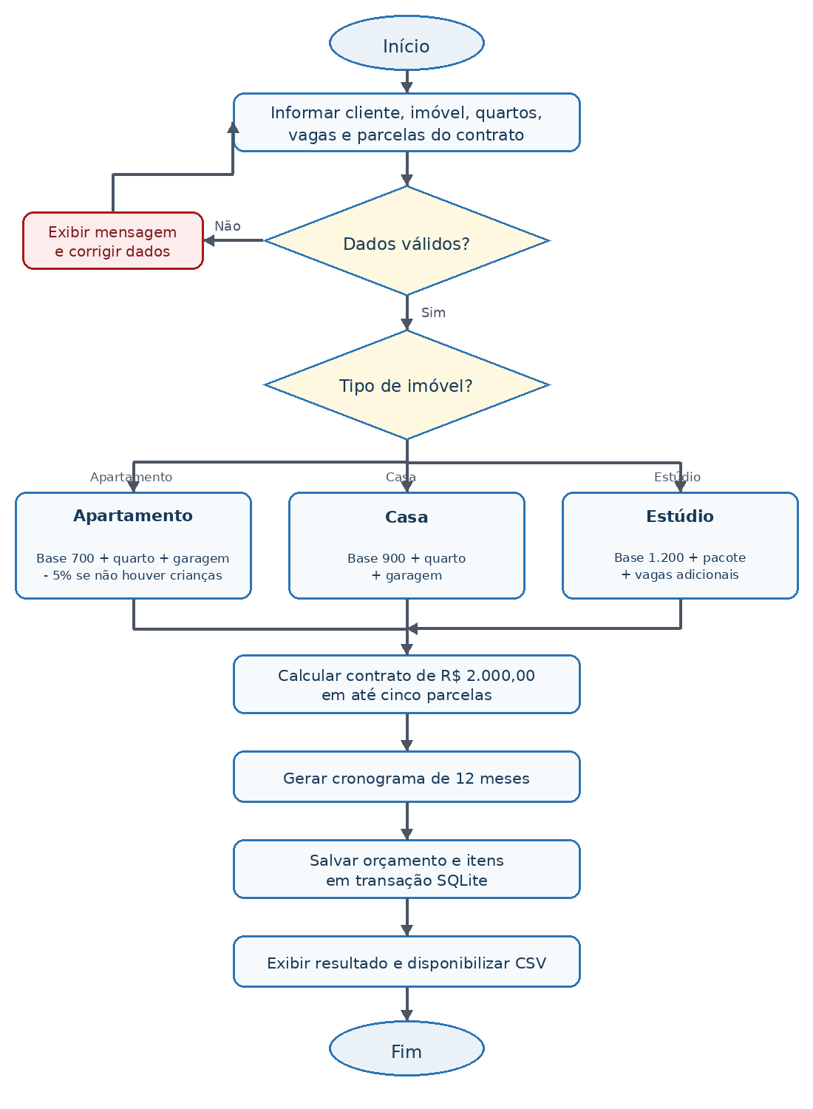
Figura 1 - Fluxograma geral do processo de orçamento

11. Regras de negócio e cálculos

11.1 Apartamento
Fórmula geral:
aluguel = (700 + adicional_quarto + adicional_garagem) - desconto
- Segundo quarto: adicionar R$ 200,00.
- Garagem: adicionar R$ 300,00.
- Sem crianças: aplicar 5% sobre o subtotal do aluguel.
Exemplo oficial: R$ 700,00 + R$ 200,00 + R$ 300,00 = R$ 1.200,00. O desconto de 5% corresponde a R$ 60,00, resultando em R$ 1.140,00.

11.2 Casa
aluguel = 900 + adicional_quarto + adicional_garagem
Exemplo oficial: R$ 900,00 + R$ 250,00 + R$ 300,00 = R$ 1.450,00. O desconto de 5% não se aplica às casas.

11.3 Estúdio
aluguel = 1.200 + pacote_duas_vagas + vagas_adicionais
Para duas vagas, acrescentam-se R$ 250,00. A partir da terceira, cada vaga adicional custa R$ 60,00. No cenário com quatro vagas: R$ 1.200,00 + R$ 250,00 + 2 × R$ 60,00 = R$ 1.570,00.
Validação importante: A interface deve aceitar zero vaga ou pelo menos duas vagas para o estúdio, pois a regra fornecida não define preço isolado para somente uma vaga.

11.4 Contrato imobiliário
O contrato possui valor fixo de R$ 2.000,00. A quantidade de parcelas deve estar entre uma e cinco. Quando dividido em cinco parcelas, o valor de cada parcela é R$ 400,00.

11.5 Tratamento dos valores monetários
Todos os valores são representados internamente em centavos inteiros. Por exemplo, R$ 700,00 é armazenado como 70000. Essa decisão evita imprecisões de ponto flutuante e mantém o código coerente com o modelo físico SQLite. A formatação em reais ocorre apenas na apresentação.

12. Orientação a objetos
A orientação a objetos organiza as responsabilidades e permite que cada tipo de imóvel mantenha suas próprias regras. A classe abstrata Imovel define o contrato comum, enquanto Apartamento, Casa e Estudio especializam o comportamento por herança e polimorfismo.
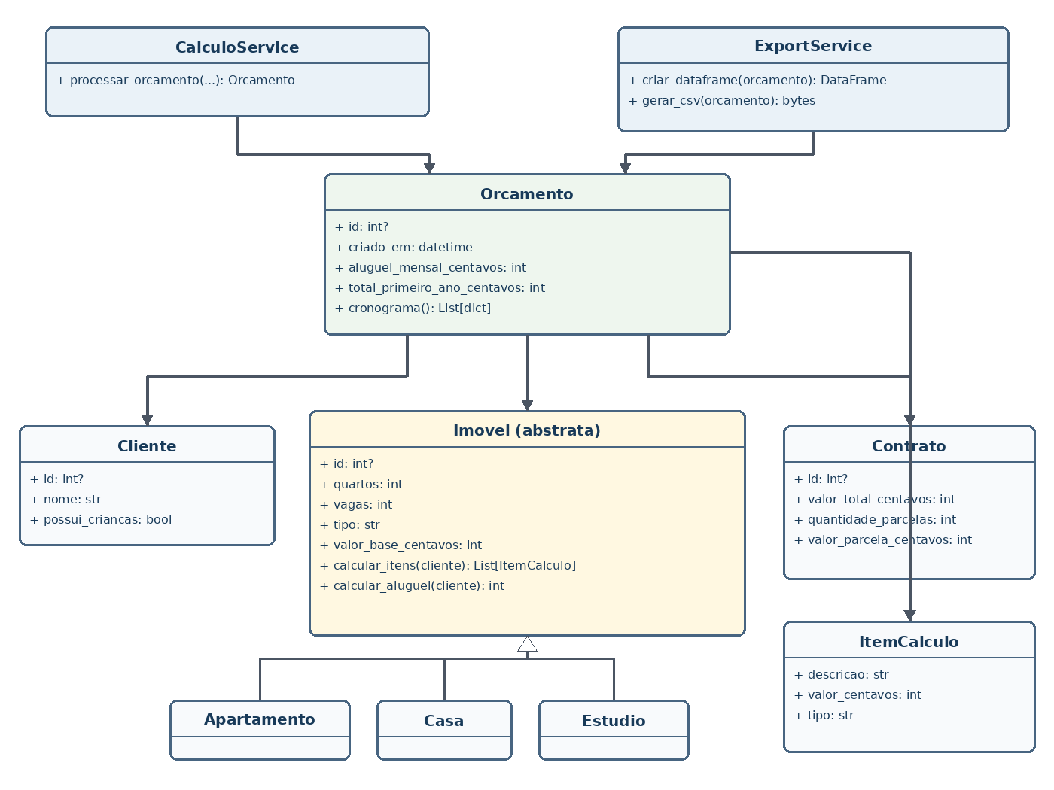
Figura 2 - Diagrama de classes corrigido com valores monetários em centavos inteiros

12.1 Princípios demonstrados
Princípio | Aplicação
Abstração | Imovel representa características e operações comuns.
Herança | Apartamento, Casa e Estudio derivam de Imovel.
Polimorfismo | Cada classe implementa seu próprio cálculo de aluguel e itens.
Encapsulamento | As regras permanecem dentro das classes e dos serviços responsáveis.
Composição | Orcamento reúne Cliente, Imovel, Contrato, ItemCalculo e cronograma.
Separação de responsabilidades | CalculoService calcula; ExportService exporta; DatabaseLayer persiste.

13. Implementação tecnológica
Camada | Tecnologia | Finalidade
Interface | Streamlit >= 1.48 e terminal Python | Duas interfaces para o mesmo núcleo da aplicação.
Domínio | Python ≥ 3.10 | Classes, abstração, herança, composição e regras.
Persistência | SQLite 3 | Banco local transacional.
Valores | INTEGER em centavos | Evitar imprecisão de FLOAT.
Exportação | pandas + CSV | Cronograma interoperável de 12 meses.
Testes | pytest + Streamlit AppTest | Regras, banco, interface e exportação.

13.1 Estrutura principal
- app.py - inicialização da aplicação web em Streamlit
- main.py - aplicação interativa executada diretamente no terminal
- pages/ - páginas da interface Streamlit
- models/ - entidades e objetos de domínio compartilhados pelas duas interfaces
- services/ - cálculo e exportação compartilhados pelas duas interfaces
- database/ - conexão, consultas e transações SQLite
- tests/ - 18 testes unitários, de integração e das interfaces

13.2 Diferenciais técnicos
- Persistência em seis tabelas normalizadas, incluindo memória de cálculo e 12 parcelas.
- Transação atômica: uma falha impede registros parciais.
- Restrições CHECK, UNIQUE, chaves estrangeiras, índices e visão SQL.
- Valores monetários representados em centavos inteiros.
- Um único núcleo de serviços atende às interfaces Streamlit e terminal, eliminando duplicidade de regras e facilitando manutenção e testes.

13.3 Sequência entre as camadas
- O usuário informa os dados pela interface Streamlit ou pela aplicação de terminal.
- A interface valida os campos e envia os dados ao CalculoService.
- O serviço instancia a classe do imóvel selecionado e solicita os itens do cálculo.
- O Orcamento agrega cliente, imóvel, contrato, itens e cronograma.
- A camada de banco persiste o agregado dentro de uma transação.
- O ExportService transforma o cronograma em DataFrame e gera os bytes do CSV.

14. Integridade SQLite
O banco registra clientes, imóveis, contratos, orçamentos, itens da memória de cálculo e parcelas mensais. A estrutura preserva o histórico exato do orçamento mesmo que regras futuras sejam alteradas.
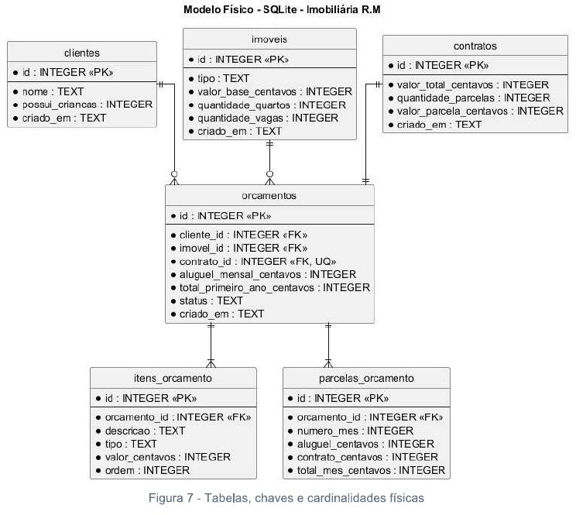
Figura 3 - Modelo físico SQLite: tabelas, chaves e cardinalidades

14.1 Regras de integridade
Mecanismo | Aplicação
PK | Identificador autoincremental em todas as tabelas.
FK | Cliente, imóvel, contrato, itens e parcelas vinculados ao orçamento.
CHECK | Validação de tipos, booleanos, parcelas, meses, status e valores.
UNIQUE | Contrato 1:1, ordem dos itens e mês sem duplicidade.
CASCADE | Somente itens e parcelas são removidos com o orçamento.
RESTRICT | Entidades principais não são excluídas acidentalmente.
Índices | Cliente, data de criação e parcelas.
Visão | vw_orcamentos_resumo para painel e listagem.

15. Geração do CSV com 12 meses
O CSV representa os 12 meses do orçamento. O aluguel permanece em todos os meses, enquanto a parcela do contrato aparece somente durante a quantidade de meses escolhida, limitada a cinco. Depois disso, o valor do contrato no mês passa a zero.

15.1 Colunas sugeridas
- numero_mes: posição do mês no cronograma, de 1 a 12.
- aluguel_centavos: valor mensal do aluguel.
- contrato_centavos: parcela do contrato aplicável naquele mês.
- total_mes_centavos: soma do aluguel com a parcela contratual.

15.2 Exemplo: apartamento de R$ 1.140,00 e contrato em cinco parcelas
Mês | Aluguel | Contrato | Total do mês
1 | R$ 1.140,00 | R$ 400,00 | R$ 1.540,00
2 | R$ 1.140,00 | R$ 400,00 | R$ 1.540,00
3 | R$ 1.140,00 | R$ 400,00 | R$ 1.540,00
4 | R$ 1.140,00 | R$ 400,00 | R$ 1.540,00
5 | R$ 1.140,00 | R$ 400,00 | R$ 1.540,00
6 a 12 | R$ 1.140,00 | R$ 0,00 | R$ 1.140,00

Nesse exemplo, o total do primeiro ano é R$ 15.680,00: 12 × R$ 1.140,00 de aluguel mais R$ 2.000,00 do contrato.

15.3 Regras de exportação
- Gerar exatamente 12 registros mensais, além do cabeçalho.
- Utilizar codificação UTF-8 e separador compatível com o programa de planilha adotado.
- Preservar os valores calculados no orçamento, sem recalculá-los durante a exportação.
- Disponibilizar o arquivo somente após o orçamento ser validado e salvo com sucesso.

16. Testes e validação
Foram executados 18 testes automatizados envolvendo regras de negócio, persistência, integridade, interfaces web e terminal e exportação. Toda a suíte foi aprovada, inclusive os três cenários oficiais.
Teste | Esperado | Obtido | Situação
Apartamento: 2 quartos, garagem e sem crianças | R$ 1.140,00 | R$ 1.140,00 | Aprovado
Casa: 2 quartos e garagem | R$ 1.450,00 | R$ 1.450,00 | Aprovado
Estúdio com quatro vagas | R$ 1.570,00 | R$ 1.570,00 | Aprovado
Contrato em cinco parcelas | R$ 400,00 | R$ 400,00 | Aprovado
Cronograma anual | 12 meses | 12 meses | Aprovado
Integridade referencial | Sem violações | Sem violações | Aprovado
PRAGMA integrity_check | ok | ok | Aprovado
Interface Streamlit | Orçamento nº 1 | Orçamento nº 1 | Aprovado
Exportação CSV | Arquivo disponível | Arquivo disponível | Aprovado
Interface terminal: fluxo completo com entradas simuladas | Orçamento calculado e apresentado sem erro | Orçamento calculado e apresentado sem erro | Aprovado
Suíte automatizada completa | 18 testes aprovados | 18 testes aprovados | Aprovado

16.1 Comandos de teste
python -m pytest -v
python -m pytest --maxfail=1 -q

16.2 Critérios de aprovação
- Os resultados financeiros devem corresponder exatamente aos valores esperados em centavos.
- Nenhum orçamento pode ser salvo parcialmente quando ocorrer uma falha.
- As chaves estrangeiras e as restrições devem permanecer válidas.
- O CSV deve conter todos os 12 meses e refletir os mesmos valores exibidos na interface web ou no terminal.

17. Execução pelas interfaces web e terminal
No Windows, abra o PowerShell ou o terminal do VS Code na pasta do projeto. Prepare o ambiente e execute os testes:
python -m venv .venv
.\.venv\Scripts\Activate.ps1
python -m pip install --upgrade pip
python -m pip install -r requirements.txt
python -m pytest -v
python main.py
A execução acima abre a versão interativa no próprio terminal. Para usar a versão web, execute o comando abaixo; o navegador poderá ser aberto em http://localhost:8501.
python -m streamlit run app.py
Atalhos equivalentes no Windows: executar_terminal.bat para o terminal e executar_aplicacao.bat para o Streamlit.
As duas versões utilizam as mesmas classes, serviços, banco SQLite e rotina de exportação CSV; portanto, qualquer correção de regra beneficia as duas.

17.1 Estrutura mínima da pasta compactada
- app.py, main.py e demais arquivos .py do projeto.
- Pastas pages, models, services, database e tests.
- requirements.txt com as dependências necessárias.
- README.md com objetivo, instalação, execução das duas interfaces, testes e link do vídeo.
- .gitignore para excluir .venv, __pycache__, bancos temporários e arquivos locais desnecessários.
- Diagramas e relatório em PDF, conforme a orientação da atividade.

18. Entregáveis
Entregável | Conteúdo | Situação antes do envio
Parte teórica - 25% | Relatório em PDF com fluxograma, lógica e pensamento algorítmico. | Conferir PDF final
Parte prática - 50% | Pasta compactada com código funcional nas versões Streamlit e terminal, além do link do GitHub. | Inserir link e compactar
Vídeo pitch - 25% | Vídeo de até quatro minutos publicado em plataforma aceita. | Inserir link

18.1 Links para preenchimento
GitHub: INSERIR AQUI O LINK DO REPOSITÓRIO ANTES DA ENTREGA.

Vídeo pitch: INSERIR AQUI O LINK DO VÍDEO ANTES DA ENTREGA.

18.2 Roteiro recomendado para o vídeo pitch
- Apresentar o nome do projeto e o problema solucionado.
- Explicar brevemente as tecnologias, a estrutura orientada a objetos e as duas formas de execução.
- Demonstrar um orçamento na interface Streamlit e repetir a operação no terminal para comprovar que ambas funcionam.
- Mostrar o cálculo do contrato e o cronograma de 12 meses.
- Exportar o CSV e apresentar rapidamente os testes aprovados.
- Encerrar informando onde o código está publicado.

19. Conclusão
O Sistema de Orçamento Imobiliário R.M atende às regras apresentadas no desafio e demonstra, de forma integrada, pensamento algorítmico e programação orientada a objetos. O problema foi decomposto em entradas, validações, decisões, cálculos, persistência e saídas. As classes específicas de imóveis encapsulam as regras, enquanto os serviços mantêm o cálculo e a exportação independentes da interface.
A utilização de centavos inteiros elimina inconsistências monetárias entre o código, o diagrama de classes e o banco SQLite. Os 18 testes automatizados aprovados fornecem evidências de que os cenários oficiais, a integridade do banco, a exportação e as duas interfaces funcionam conforme especificado.
Com o preenchimento dos links do GitHub e do vídeo pitch, a compactação da pasta do projeto e a conversão deste relatório para PDF, a entrega estará organizada de acordo com os três componentes obrigatórios definidos pela disciplina.

20. Referências
PYTHON SOFTWARE FOUNDATION. Python 3 Documentation. Disponível em: https://docs.python.org/3/. Acesso em: 19 jul. 2026.
STREAMLIT. Streamlit Documentation. Disponível em: https://docs.streamlit.io/. Acesso em: 19 jul. 2026.
THE PANDAS DEVELOPMENT TEAM. pandas Documentation. Disponível em: https://pandas.pydata.org/docs/. Acesso em: 19 jul. 2026.
SQLITE. SQLite Documentation. Disponível em: https://www.sqlite.org/docs.html. Acesso em: 19 jul. 2026.
PLANTUML. PlantUML Documentation. Disponível em: https://plantuml.com/. Acesso em: 19 jul. 2026.
UNIFECAF. Algorithmic Thinking & Introduction to Object-Oriented Programming. Material da disciplina disponibilizado no Ambiente Virtual de Aprendizagem, 2026.

